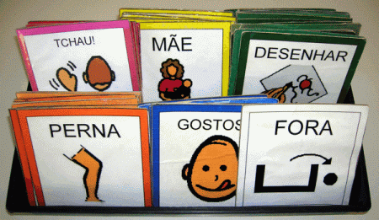Figura 01 – Modelo de Cartões de PECS

Fonte: Bersch (2010, p. 26)

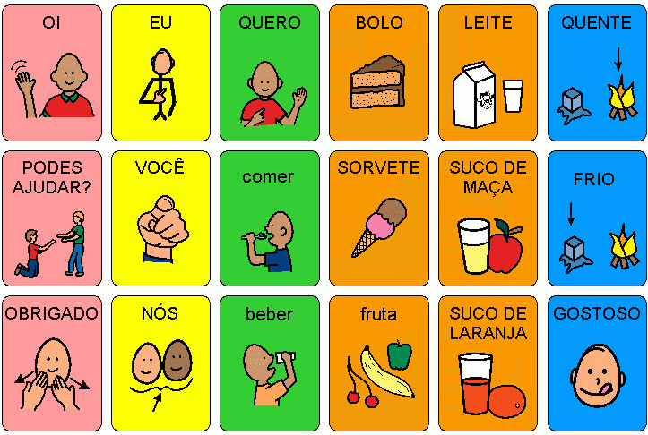Figura 2 – Prancha de Comunicação para alimentação.

Fonte: Bersch (2010, p. 22)

Figura 3 – Texto Ecologia

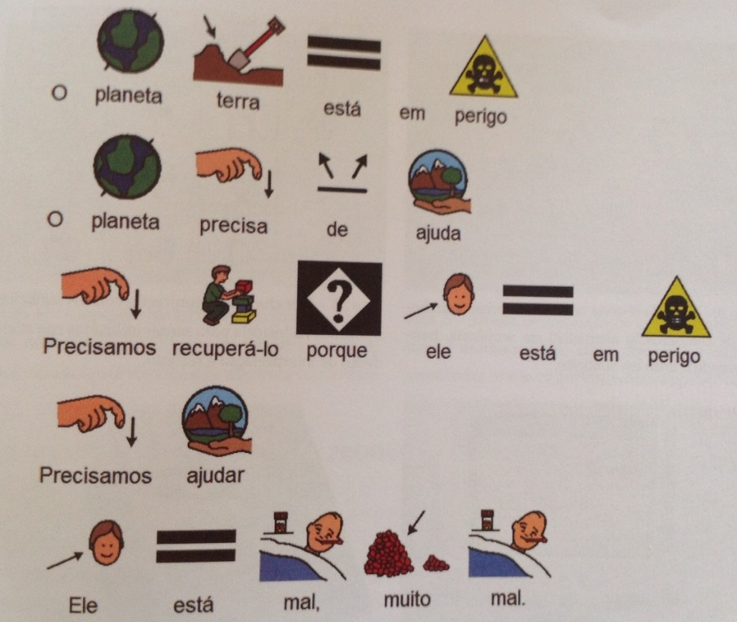

Fonte: Bersch (2010, p.17).